一、说明

**1.总则**

1.1 投标人应具备国家或行业管理部门规定的，在本市实施本项目所需的资格（资质）和相关手续（如果有），由此引起的所有有关事宜及费用由投标人自行负责。

1.2 投标人提供的服务应当符合招标文件的要求，并且其质量完全符合国家标准、行业标准或地方标准，以及招标人制定的物业服务等标准。

1.3 投标人在投标前应认真了解项目的实施背景、应提供的服务内容和质量、项目考核管理要求等，一旦中标，应按照招标文件和合同规定的要求提供相关服务。招标文件解释权归招标人所有。

1.4 投标人认为招标文件（包括招标补充文件）存在排他性或歧视性条款，可在收到或下载招标文件之日起七个工作日内提出，并附相关证据。

1.5 本项目若涉及保安服务内容，根据《保安服务管理条例》（国务院令第564号）第十四条规定，中标人应当自开始保安服务之日起30日内，向所在地设区的市级人民政府公安机关备案。

1.6 本项目若涉及餐饮服务内容，则应满足以下条件：（本项目不适用）

1.6.1 投标人应按许可范围依法经营；如为学校餐饮采购项目，投标人应具有食品经营方面的资格（资质）。

1.6.2 中标人需负责与有关部门和单位协调，协助配合采购人办理与餐饮服务相关的项目申报、审批、核准、备案许可等手续，为采购人的餐饮服务提供必要的工作条件。

1.7 投标人需在投标文件中承诺，如之前在岗的工作人员经考评符合上岗要求的，原则上应继续留用。

★1.8投标人提供的服务必须符合国家强制性标准。

二、项目概况

**2 项目名称**

项目名称：北蔡镇社区党群服务中心物业管理服务项目

**3物业基本情况**

物业类型：办公楼物业

坐落位置：陈春路109号4楼、陈春路880弄17号等楼

建筑面积： 陈春路109号4楼（建筑面积1012.56㎡）、陈春路880弄17号等楼（建筑面积3595.02㎡）。总建筑面积：4607.58㎡，绿化面积855㎡。

陈春路109号4楼房间分布

|  |  |  |  |
| --- | --- | --- | --- |
| 序号 | 房间名称 | 间数 | 备注 |
| 1 | 办公室 | 1 |  |
| 2 | 接待大厅 | 1 |  |
| 3 | 书记工作室党代表工作室 | 1 |  |
| 4 | 民主议事厅 | 1 |  |
| 5 | 社区党校 | 1 |  |
| 6 | 党建长廊 | 1 |  |
| 7 | 宣誓大厅 | 1 |  |

陈春路880弄17号等楼房间分布

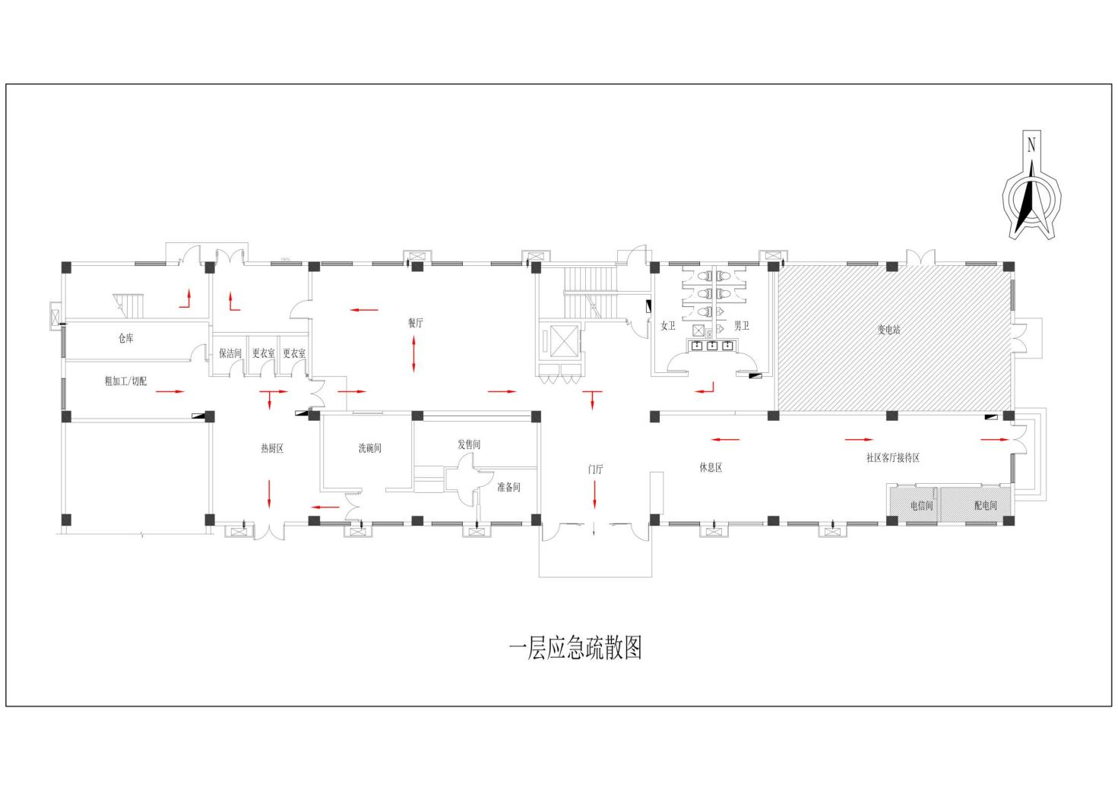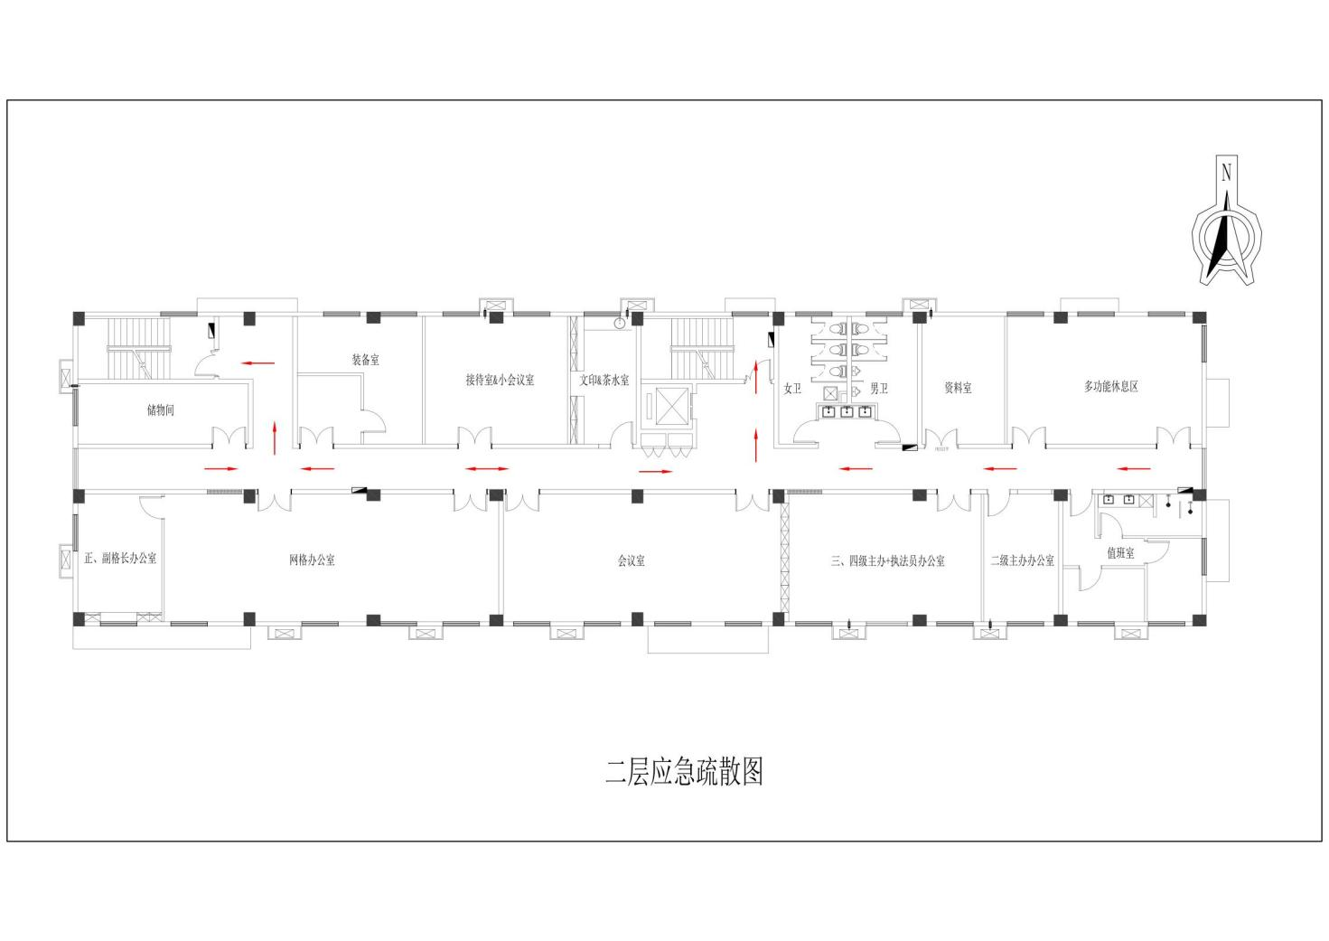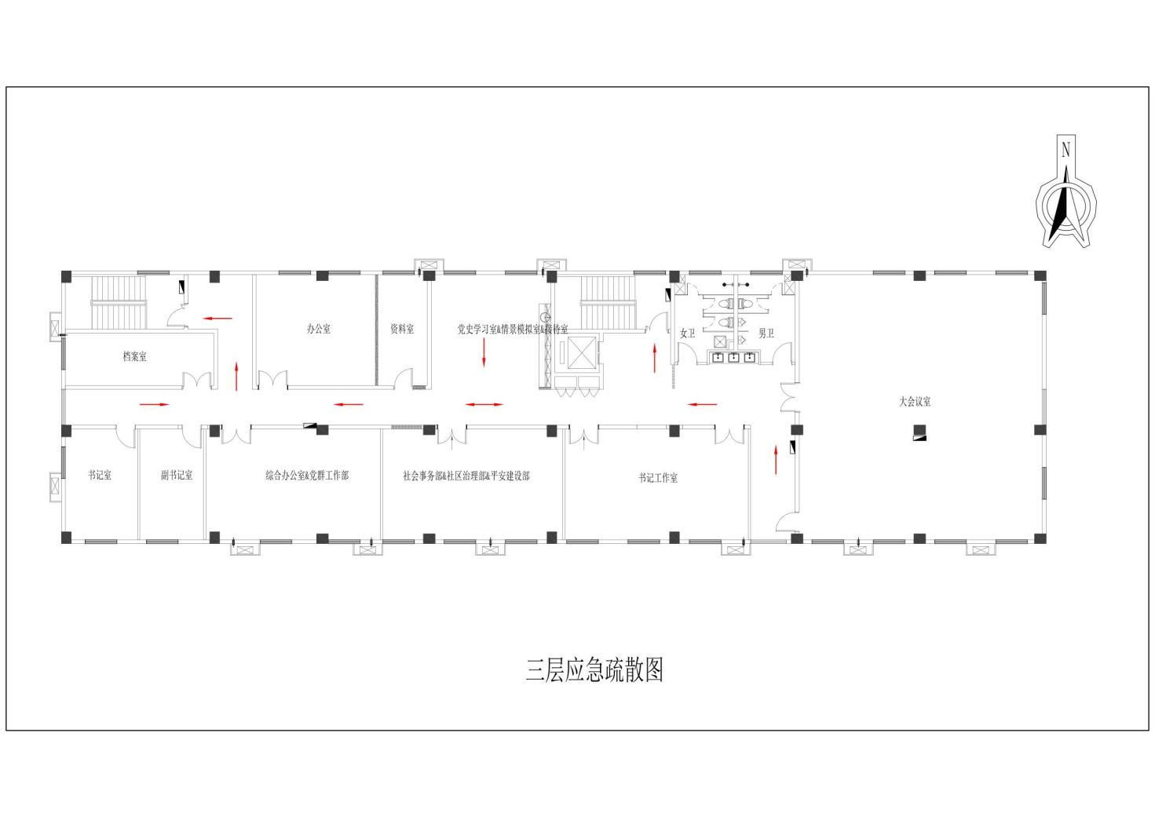

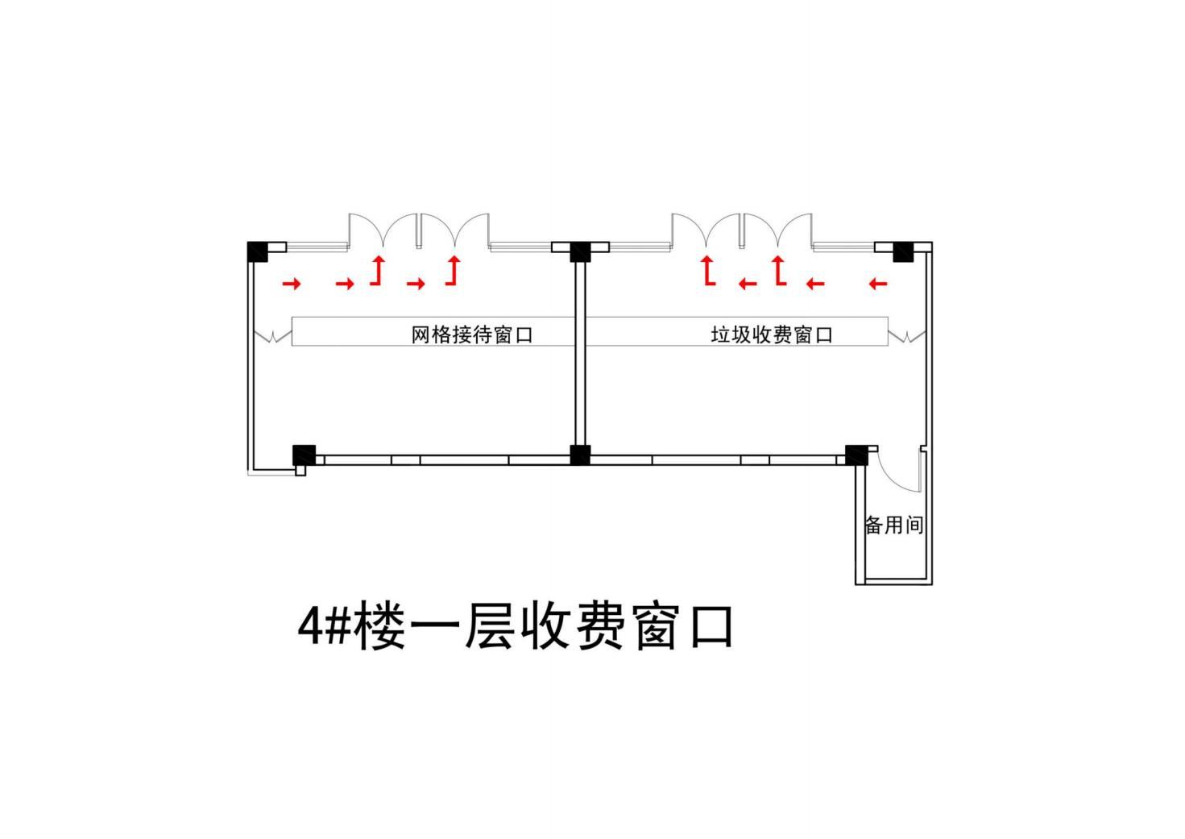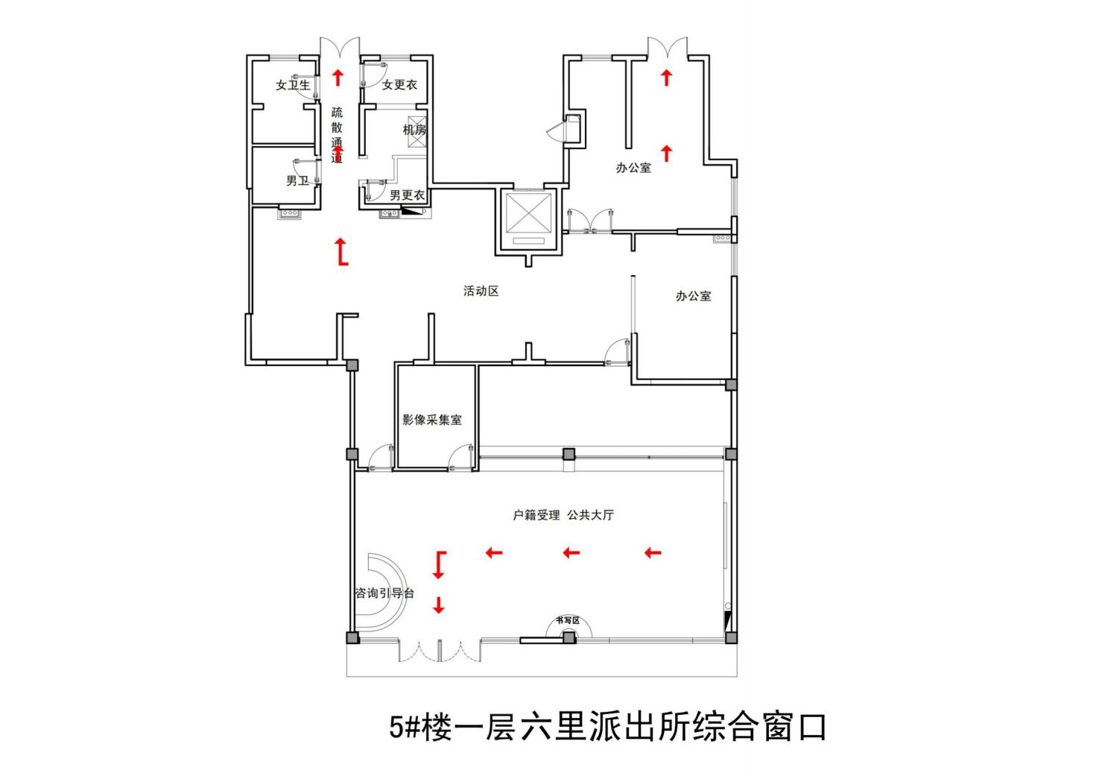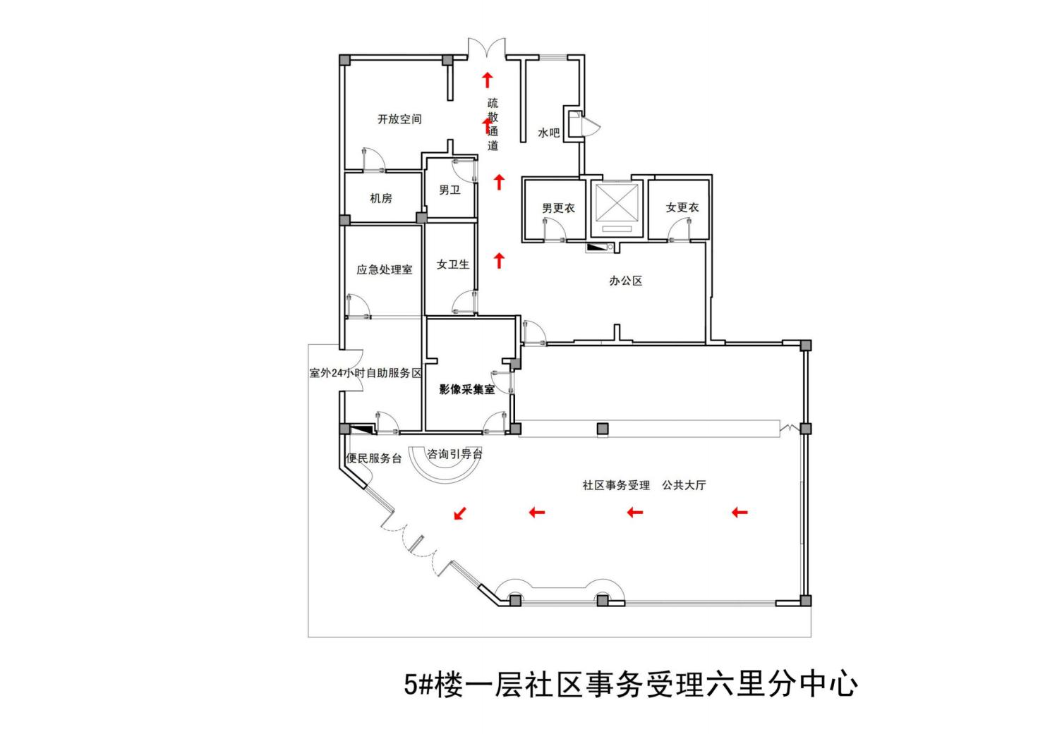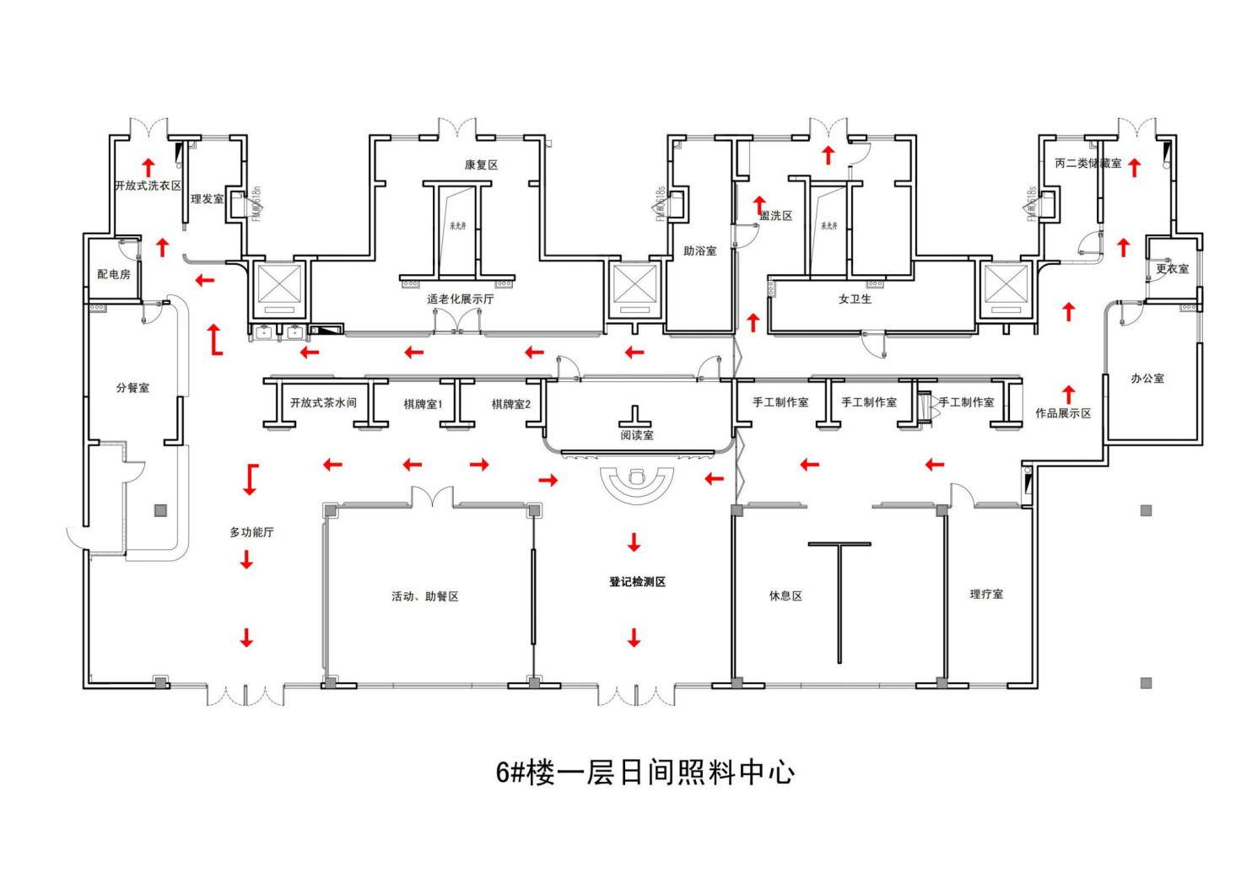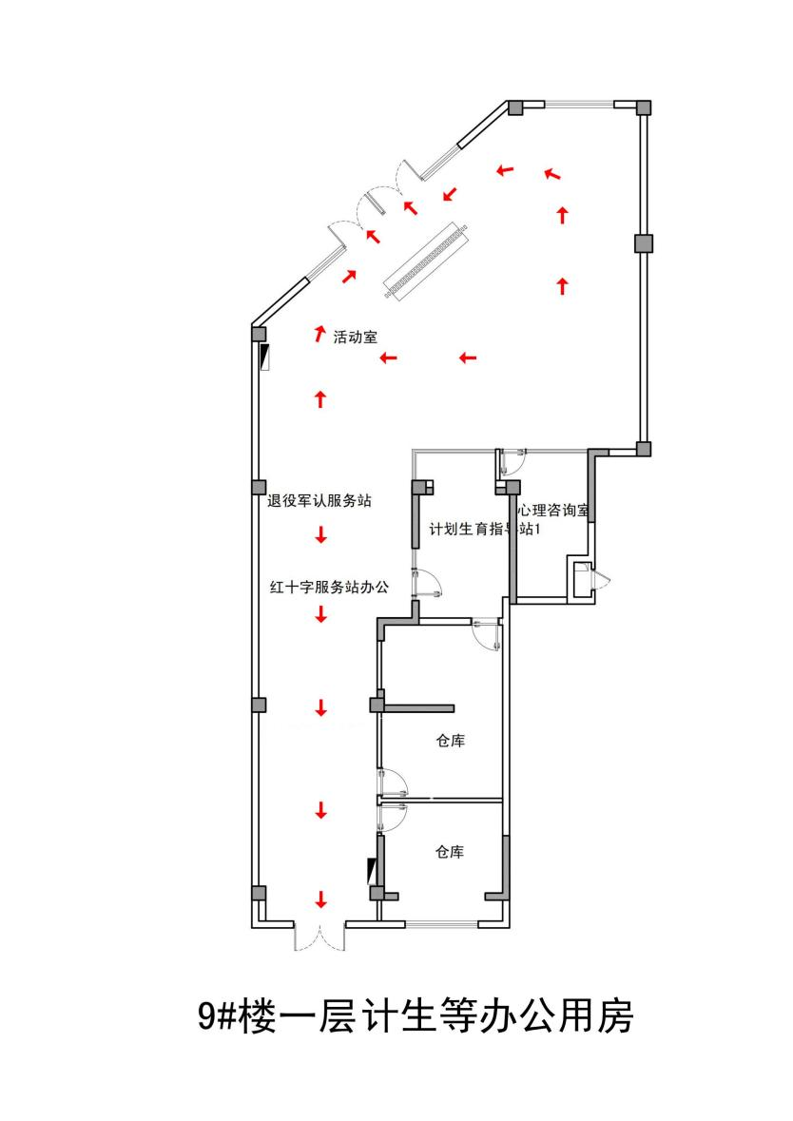

**4 招标范围与内容**

4.1 项目背景及现状

本项目原物业服务、绿化养护等即将到期，本次拟重新合并招标

4.2 项目招标范围及内容

对陈春路109号4楼、陈春路880弄17号等楼办公区实施保洁服务、零星维修、绿化养护等。

陈春路880弄17号等楼情况：

|  |  |  |
| --- | --- | --- |
| **序号** | 陈春路880弄17号等楼 | **面积** |
| 1 | 北蔡镇社区党群服务中心 | 1012.56㎡ |
| 2 | 六里社区党委 | 1961.02㎡ |
| 3 | 日间照料中心 | 761㎡ |
| 4 | 计生等办公用房 | 200㎡ |
| 5 | 派出所综合窗口 | 603㎡ |
| 6 | 社区事务受理六里分中心 |
| 7 | 垃圾收费窗口等 | 70㎡ |

4.3 本项目服务期限：本项目一招一年。服务期限暂定自2024年 4 月 1 日起至2025年 3 月 31 日止，具体以合同签订为准

**5 承包方式**

5.1依照本项目的招标范围和内容，中标人以双方约定的服务人数和服务内容向采购人提供服务，采购人按双方约定的付款时间向成交供应商支付管理服务费。物业管理服务过程中所需的易耗品、工具均由采购人提供；水、电等能耗及所有设施设备运转过程中所发生的维修材料费由采购人承担。

5.2本项目不允许分包。

**6 合同的签订**

6.1 本项目合同的标的、价格、质量及验收标准、考核管理、履约期限等主要条款应当与招标文件和中标人投标文件的内容一致，并互相补充和解释；如有不明确或不一致之处，以就高原则为准。采购人和中标人不得再订立背离合同实质性内容的其他协议。

6.2 合同履约过程中，如遇不可抗力或政策性调价（以招标文件和合同约定为准），经双方商定可以调整合同金额（调整原则以招标文件约定为准），并签订补充协议。

**7 结算原则和支付方式**

7.1 结算原则

7.1.1根据考核管理要求，依照考核结果半年结算一次。

7.1.2**本项目合同总价不变，采购人不会因政策性调价、人工成本、材料、设备使用年限增长引起的维修成本增加和效能衰减等因素（不可抗力除外）的变动而进行调整。**

**7.1.3 合同履约期间，如发生设备中修、大修和应急维修的，则费用按实结算。**

7.2 支付方式

7.2.1 本项目合同金额采用分期付款方式，在采购人和中标人合同签订、且财政资金到位后，原则上每半年发放一次，先服务，后支付。采购人应当在供应商出具相应金额合法，有效的增值税专用发票后30日内将资金支到合同约定的供应商账户。

7.3采购人不得以法定代表人或者主要负责人变更，履行内部付款流程，或者在合同未作约定的情况下以等待竣工验收批复、决算审计等为由，拒绝或延迟支付中小企业款项。如发生延迟支付情况，应当支付逾期利息，且利率不得低于合同订立时1年期贷款市场报价利率。

三、技术质量要求

**8 适用技术规范和规范性文件**

8.1国家和市政府颁发的有关物业管理的法律、法规、标准和规范性文件。包括但不限于：

8.1.1《物业管理条例》中华人民共和国国国务院令第379号；

8.1.2《物业服务定价成本监审办法（试行）》发改价格（2007）2285号；

8.1.3《建设部关于修订全国物业管理示范住宅小区（大厦、工业区）标准及有关考核验收工作的通知》（建住房物[2000]008号）；

8.1.4《上海市住宅物业服务规范》（沪房物业〔2018〕51号）

8.2 预算单位（使用单位）的现场实际情况；

8.3 《浦东新区机关集中办公点物业服务作业标准（2.0）》；

8.4 本项目招标文件、实施单位投标文件和双方确认的其他相关文件等。

各投标人应充分注意，凡涉及国家或行业管理部门颁发的相关规范、规程和标准，无论其是否在本招标文件中列明，中标人应无条件执行。标准、规范等不一致的，以要求高者为准。

**9 招标内容与质量要求**

9.1 岗位设置一览表

|  |  |  |  |  |  |  |  |  |
| --- | --- | --- | --- | --- | --- | --- | --- | --- |
| 序号 | 岗位名称 | | 最低岗位数 | 工作时间 | 岗位要求 | 备注 | | |
| 陈春路109号 | 陈春路880弄 |  |
| 1 | 物业经理 | 物业经理  和物业副经理 | 2 | 工作时间：8:00-17:00；做五休二，不享受寒暑假期。 | 主要管理人员，无犯罪记录，身体健康，工作勤劳，大专以上学历；具有多年工作经验；有类似物业管理工作业绩；具有较强的管理能力和领导水平，熟悉任职岗位及下属岗位的各项业务及运作流程，能有效协调部门之间运作和处理员工关系，善于处理员工关系，维护劳资双方利益，提供职称证书复印件（若有）。 | 0 | 2 |  |
| 2 | 保洁 | 保洁领班 | 1 | 工作时间：8:00-17:00；做五休二，不享受寒暑假期。 | 2年以上学校、机关单位等办公楼宇保洁工作经验；健康状况良好；无刑事犯罪以及其他不良记录；无精神病史或影响工作的其他疾病；年龄60周岁以下。 | 0 | 1 |  |
| 保洁员 | 7 | 工作时间：8:00-17:00；做五休二，不享受寒暑假期。 | 健康状况良好，无刑事犯罪以及其他不良记录；无精神病史或影响工作的其他疾病；能服从工作安排，工作勤劳，责任心强；60周岁以下。 | 1 | 6 |
| 3 | 维修 | 水电维修工 | 1 | 工作时间：8:00-17:00；做五休二，不享受寒暑假期。 | 60周岁以下，无犯罪记录，身体健康，需持证上岗（电工作业证）； | 0 | 1 |  |
| 普通维修工 | 1 | 工作时间：8:00-17:00；做五休二，不享受寒暑假期。 | 60周岁以下，无犯罪记录，身体健康，工作勤劳。 | 0 | 1 | 日常一般零星维修，维修养护必备设备、工具。 |
| 4 | 绿化 | 楼内绿植养护 | 1 | 工作时间：8:00-17:00；做五休二，不享受寒暑假期。 | 健康状况良好，无刑事犯罪以及其他不良记录；无精神病史或影响工作的其他疾病，人员年龄原则上不超过国家法定退休年龄。 | 0 | 1 |  |
| 室外养护 | 1 | 0 | 1 |  |
| 5 | 保安 | 门岗秩序维护 | 4 | 工作时间：8:00-17:00；做五休二，不享受寒暑假期。 | 配置人员必须持有保安员证书。年龄在60周岁以下、健康状况良好；无刑事犯罪以及其他不良记录；无精神病史或影响保安工作的其他疾病。 | 0 | 4 |  |
| 小计 | | | 18 |  |  | 1 | 17 |  |

**说明：1、投标人的各岗位配置标准不得低于表内岗位配置数要求。**

**2、物业经理、物业副经理、保洁主管、水电维修工、普通维修工须提供社保由供应商缴纳的近6个月内任一月份的有效证明。**

9.2 组织架构、管理制度及管理团队要求

9.2.1 组织架构

设置物业经理/主管，负责物业服务管理和监督工作、

设置物业管理员，负责物业服务日常管理、

物业服务包括保洁、维修养护、绿化等人员。

9.2.2 管理制度

投标人应结合本项目实际需求，制定完善的管理制度，旨在加强内部管理，完成管理服务任务，实现管理服务目标；坚持优质服务，提高保障水平；加强队伍建设，提高员工思想素质和业务技能；加强设备、工具和易耗品管理，建立突发事件应急预案、职工奖惩方案，完善考勤等一整套规章制度及具体落实计划。

9.2.3 管理团队要求

（1）树立正确的物业管理观念，以“服务至上，客户第一”为管理宗旨，不断提高良好信誉、不断加强科学管理，做好服务工作。

（2）无等级安全事故，无工伤伤亡事故，无因工作不当造成建筑和设备设施严重损坏事故。

（3）无脏乱现象和卫生不洁死角，无严重责任疏漏事故。

（4）优质服务，规范服务，提供方便、及时和舒适的人性化服务，让业主满意。

9.3 各岗位具体服务要求

9.3.1 物业经理

1 服务范围：办公区域

2工作职责

（1）统管本服务项目相关事宜，做好内部管理工作。

（2）以身作则、率先垂范、廉洁奉公，团结带领管理处广大员工，全力以赴完成管理处的各项工作和创“优”任务；

（3）加强业主与公司联络，及时收集意见、建议，并反馈至各职能部门，必要时要上报公司总经理或副总经理；

（4）强化日常行政管理，努力提高服务质量和工作效率；

（5）负责员工工作责任心和敬业精神教育，狠抓员工业务技能培训，努力培养和造就一支高素质的员工队伍；

（6）及时检查、督促下属员工的工作质量和服务质量；

（7）加强检查、督促办公区清洁卫生工作；

（8）办公区内出现重大事故或发生异常情况，必须赶赴现场处理；

（9）强调安全，努力防范，保证托管区域治安、刑事案件发生率在控制范围以内；

3总体要求

（1）物业经理受业主方委托，代表业主方，依据服务合同和约定，对内管理整个物业，组织专业化的服务；对外先行承担与物业管理相关的责任，履行相关义务，代表业主方与物业管理所涉及的各有关方面交涉，维护业主方的合法权益，并提醒业主方遵守与物业管理有关的法规政策，履行应尽的责任和义务。

（2）物业经理应加强与业主方沟通，如协商同意，可决定为业主方提供力所能及的附加服务，费用另结。

（3）物业管理服务人员应遵纪守法，严禁违章作业，项目执行情况应有完整的日志和台账，季度小结和年度总结，项目参与者应遵守业主方的规章制度，不可泄露业主方的秘密，其工作同时接受业主方的监督考核。

（4）各类服务相互协调；人员调派和作业时间安排不得违反劳动法和行政部门的资质规定。在一视同仁，不予歧视和排斥的前提下，兼顾岗位对人员的特殊要求。

（5）执行重大事项报告制度，遇到险情和重大事故，或对违规行为劝阻无效时，立即向业主方主管部门报告。

4工作时间要求

实行8小时工作制，每人每周上岗40小时，实行轮休制。

5 人员自身要求

无犯罪记录，身体健康，工作勤劳，文化程度大专及以上；具有工作经验：五年以上；工作业绩：从事学校、酒店、小区物业或者商业物业管理工作2年以上；管理能力：具有较强的管理能力和领导水平，熟悉任职岗位及下属岗位的各项业务及运作流程，能有效协调部门之间运作和处理员工关系，善于处理员工关系，维护劳资双方利益。提供职称证书复印件（若有）。

9.3.2 保洁

1 服务范围：办公区内

2 工作职责

1. 负责指定区域的清洁、保洁和垃圾清运工作；
2. 按照计划卫生要求做好本区域的计划卫生；
3. 根据管理处的工作安排，协助做好本区域的服务工作；
4. 负责消杀、灭虫工作；
5. 完成上级交办的其他工作。

3 总体要求

1. 请专业清洁人员组建公共卫生清洁班，尽可能使用机械化设备用于路面保洁，每天打扫公共部分做到杂物、废弃物立即清理；
2. 办公区内垃圾实行袋装化，在各楼层公共部位设立公共垃圾箱，在露天公共部位设立杂物箱，由清洁工清运、处理；
3. 管理区域垃圾实行分类收集（有机垃圾、无机垃圾、有害垃圾），从而达到更高层次的环保效果；
4. 及时清扫大区域地面积水、垃圾、烟头等，使地面保持干净、无杂物、无积水等。
5. 对设备、设施的表面进行清洁、抹净处理，保持洁净。
6. 定期对设施、设备各类金属表层或表面使用专用保洁剂或防锈处理，保持光亮洁净。
7. 将楼层的垃圾清运、处理，对楼内公共设施进行擦抹保洁。
8. 对人员出入频繁之地，进行不间断的走动保洁。
9. 清扫、拖洗属于公共区域室内外的地面。
10. 擦净、抹净各楼层内公共、会议室、接待室、休息室等室内的桌、椅台面、文件柜等家具。
11. 定期清扫各楼天台等部位（如果有）。
12. 清洗及保洁各楼层的洗手间、抹净各类洁具等工作。
13. 定时收集各楼层内之生活垃圾，并更换垃圾袋，定期清洁垃圾筒等，保持洁净。
14. 定期、定点、定计划使用专业消毒、杀虫害等药剂进行环保消杀工作。
15. 按时清运、处理垃圾、定期进行灭虫、消毒。
16. 指定办公室的保洁。
17. 所有建筑物玻璃窗、楼顶水箱清洗；PVC地板保养打蜡及大理石地面清洗保养。

服务标准：建立环境管理制度并认真落实，环卫设施齐备，实行标准化清扫保洁，由专人负责检查监督，要求每天有明确的督查记录，清洁率100%。具体区域标准要求如下：

外围及周边道路地面干净无杂物、无积水，无明显污迹、油渍；明沟、窨井内无杂物、无异味；各种标示标牌表面干净无积尘、无水印；路灯表面干净无污渍。绿化带及水域内无大件杂物，花台表面干净无污渍，水域内水质清澈，无漂浮物，无青苔等污垢，无异味。

大厅、楼内，公共通道地面干净、无污渍，有光泽，保持地面材质原貌；门框、窗框、窗台、金属件表面光亮、无灰尘、无污渍；门窗玻璃干净无尘，透光性好，无明显印迹；各种金属件表面干净，无污渍，有金属光泽；门把手干净、无印迹、定时消毒；天花板干净，无污渍、无蛛网；灯具干净无积尘，进出口地垫摆放整齐，表面干净无杂物，盆栽植物无积尘。

公共教室、会议室、接待室地面、墙面、干净，无灰尘、污渍；天花板、风口目视无灰尘、污渍；桌椅干净，物品摆放整齐、有序。楼梯及楼梯间梯步表面干净无污渍，防滑条(缝)干净，扶手栏杆表面干净无灰尘，防火门及闭门器表面干净无污渍，墙面、天花板无积尘、蛛网。

公共卫生间地面干净，无污渍、无积水，大小便器表面干净，无污渍，有光泽；各种隔断表面干净，无乱写乱画，金属饰件表面干净，无污迹，有金属光泽；墙壁表面干净，停车场地面干净，无杂物，无明显油渍、污渍；顶部各种管网、灯具表面干净无积尘、蛛网；墙面干净无积尘，各种指示牌表面干净有光泽；

垃圾桶及果皮桶、箱按指定位置摆放，桶身表面干净无污渍无痰迹；烟灰缸内烟头不应超过3个，垃圾不应超过2／3，内胆应定期清洁、消毒。

垃圾房应专人管理定时开放，袋装垃圾摆放整齐，地面无明显垃圾，无污水外溢，房内应无明显异味，垃圾日产日清。

垃圾清运、处理（由业主方与环卫部门签订合同）。垃圾清运、处理分为：生活垃圾（有机、无机、有害垃圾）清运处理、督促装修队伍装修垃圾清运处理和废纸及可再生废物的回收。垃圾的清运、处理，由物业公司监督四周必须无散积垃圾、无异味，必须经常喷洒药水，防止发生虫害。所有垃圾必须日产日清，清洁人员每天定时到各点收集废纸及可再生废弃物进行回收、处理。垃圾分类处理实施。

灭鼠、灭蚊、灭苍蝇、灭蟑螂达到全国爱国卫生运动委员会及上海市爱国卫生运动委员会规定的标准；定期科学有效地对管理区域进行卫生消毒。在化学防治中注重科学合理用药，不使用国家禁用药品。

4 工作时间要求

实行8小时工作制，每人每周上岗40小时，实行轮休制。

5 人员要求

60周岁以下，无犯罪记录，身体健康，工作勤劳，需要健康证

6 人员分配

|  |  |  |
| --- | --- | --- |
| **序号** | **地点、楼层** | **配备保洁数** |
| 1 | 北蔡镇社区党群服务中心 | 1 |
| 2 | 六里社区党委 | 3（保洁领班常驻该地址） |
| 3 | 日间照料中心、计生等办公用房 | 2 |
| 4 | 派出所综合窗口 | 1 |
| 社区事务受理六里分中心 |
| 垃圾收费窗口等 |

9.3.3维修工

1 服务范围：办公区内

以下为陈春路880弄17号等楼设备：

|  |  |  |  |  |
| --- | --- | --- | --- | --- |
| 设备类别 | 设备名称 | 参数 | 安装地点 | 数量（单位：个） |
| 暖通设备 | 空调出风口 |  | 1F；2F；3F | 6；7；7 |
| 空调回风口 |  | 1F；2F；3F | 7；16；16 |
| 空调出风口（墙身侧送） |  | 2F；3F | 9；11 |
| 换气排风扇（吊顶暗藏） |  | 1F；2F；3F | 4；4；4 |
| 方形送风口 |  | 1F；2F；3F | 11；8；3 |
| 方形回风口 |  | 1F；2F | 9；3 |
| 照明设备 | 平板灯 | 35w 110D 4000k 751m/w | 1F；2F；3F | 1；4；37 |
| 600*600平板灯 | 40w 110D 4000k 751m/w | 1F | 23 |
| 吸顶灯 | 20w 110D 4000k 751m/w | 2F | 2 |
| 感应吸顶灯 | 20w 110D 4000k 751m/w | 1F；2F；3F | 5；4；4 |
| 明装射灯 | 9w 36D 4000k 751m/w | 1F；2F；3F | 16；7；7 |
| 嵌入式直照式射灯 | 9w 36D 4000k 751m/w | 1F；2F；3F | 39；37；12 |
| 嵌入式可调角射灯 | 9w 24D 3000k 751m/w | 1F；2F；3F | 12；19；17 |
| 嵌入式格栅射灯 | 10*2w 48D 4000k 751m/k | 1F | 18 |
| 双面信息复合灯 | DC36V 1W,加不燃烧材质保护罩保护LED | 1F；2F；3F | 4；2；2 |
| 吊装疏散指示标志灯 | DC36V 1W,加不燃烧材质保护罩保护 LED | 1F；2F；3F | 5；2；2 |
| 安全出口标志灯 | DC36V 1W,加不燃烧材质保护罩保护 LED | 1F；2F；3F | 6；2；4 |
| 疏散指示标志灯 | DC36V 1W,加不燃烧材质保护罩保护 LED | 1F；2F；3F | 16；7；12 |
| 应急照明灯 | DC36V 5W,加不燃烧材质保护罩保护 LED | 1F；2F；3F | 19；8；17 |
| 弱电设备 | 网络机柜 |  | 2F | 1 |
| 消防设备 | 感烟探测器 |  | 1F；2F；3F | 23；29；26 |
| 可燃气体探测器 |  | 1F | 1 |
| 室内单出口消火栓 |  | 1F;2F;3F | 5；5；5 |
| 可燃气体报警控制器 |  | 1F | 1 |
| 火灾声光警报器 |  | 1F;2F;3F | 4;4;5 |
| 声光报警器 |  | 1F | 1 |
| 监控设备 | 摄像头 |  | 1F;2F;3F | 5；5；5 |
| 排烟通风设备 | 管道式离心事故风机 | 三相 0.37kW | 1F | 1 |
| 管道式离心风机 | 单相 0.18kW | 1F;2F;3F | 1;1;1 |
| 静电油烟处理器 | 单相 0.36kW | 屋顶 | 1 |
| 带止回功能天花板排风扇 | 风量：300m³/h 38W | 2F | 1 |
| 带止回功能天花板排风扇 | 风量：120m³/h 30W | 1F | 3 |
| 柜式离心风机 | 三相 3kW | 屋顶 | 1 |

以下为陈春路109号4楼设备：

|  |  |  |  |  |
| --- | --- | --- | --- | --- |
| 设备类别 | 设备名称 | 参数(型号） | 安装地点 | 数量（单位：个） |
| 空调设备 | 制冷空调设备 | FXFP56LVC | 陈春路109号4楼 | 2 |
| 制冷空调设备 | RUXYQ40BA | 陈春路109号4楼 | 1 |
| 制冷空调设备 | FXFP90LVC | 陈春路109号4楼 | 4 |
| 制冷空调设备 | FXFP71LVC | 陈春路109号4楼 | 3 |
| 制冷空调设备 | FXDP22QPVC | 陈春路109号4楼 | 2 |
| 安全设备 | 监控摄像机 |  | 陈春路109号4楼 | 20 |
| 门禁一体机 |  | 陈春路109号4楼 | 5 |

2 工作职责：

1. 定期检查水电管线运行情况，发现问题及时上报并第一时间开展维修。
2. 定期巡视楼宇建筑有无损坏、开裂、渗水及其他不安全隐患，发现问题及时上报。
3. 做好日常零星维修。
4. 完成交办的其他工作任务。

3 总体要求

（1）办公区建筑日常检查（若需维修，由采购方负责委托专业修理及支付费用），确保安全使用。

服务标准：定期巡查办公区（墙面砖、地坪、地砖、门窗、楼顶等），若发现起壳、遗缺、墙地面有碎裂、断裂或缺损、渗水等应及时向业主报告，提出方案和建议经批准后组织实施。遇紧急情况，应采取必要的措施。

（2）定期检查给排水管，防止冒、滴、漏，大面积跑水的现象，保证正常运转，防止阻塞；定期检查水泵运转情况；

服务标准：定期对给水系统进行检查巡视，防止跑、冒、滴、漏，对供水系统管路、水泵、水箱、阀门、机电设备等进行日常维护，每年定期检查、保养、维护、清洁。

（3）确保公共使用的照明、指示完好，使用正常，发现损坏，联系业主方及时更换；定期检查电路，确保用电安全；

服务标准：定期巡视维护和重点检测，按照规定周期对变配电设施设备进行检查、维护、清洁，并做好记录；建立各项设备档案、台账、维修记录，做到安全、合理、节约用电；电室实行封闭管理，无鼠洞，配备符合要求的灭火器材；设备及机房环境整洁，无杂物、灰土，无鼠、虫害发生；供电运行和维修人员必须持证上岗。

4．工作时间要求

实行8小时工作制，每人每周工作上岗40小时，实行轮休制。

5．人员自身要求

（1）水电维修岗：60周岁以下，持有电工证，无犯罪记录，身体健康，工作勤劳，服从工作安排。

（2）普通维修岗：60周岁以下，无犯罪记录，身体健康，工作勤劳，服从工作安排。

9.3.4 绿化工

1 服务范围：办公区内

2 工作职责

（1）修剪：乔、灌木修剪每年二遍以上，无二级枯枝：篱、球超过齐平线10cm应修剪，每年不少于四遍，做到表面圆整，基本无脱节；地被、攀援植物适时修剪，每年不少于二次。

（2）中耕除草：每年中耕除草五次以上，土壤基本疏松。

（3）施肥：按植物品种、生长状况、土壤条件适当施肥；每年普施基肥一遍，部分花灌木增施追肥一次。

（4）病虫害防治：有针对性及时灭治，主要病虫害发生低于10%。

（5）扶正加固：有倒伏倾向，及时扶正、加固。

（6）其它：乔灌木生长良好，树冠完整；花灌木基本开花；球、篱、地被生长正常，缺枝、空档不明显。

服务标准：

花草树木生长正常，修剪及时，叶面干净，具有光泽，无积尘，无枯枝败叶，无病虫害，无杂草；盆器及托盘完好干净，托盘无积土。室外绿化养护应达到绿地及花坛内各种植物存活率100％（如因养护不当造成死亡的，需由养护单位负责补种）。绿地设施及硬质景观完好无损。植物群落完整，层次丰富，黄土不外露，有整体的观赏效果。植物季相分明，生长茂盛；草坪保持平整，修剪后高度不超过5厘米，草屑及时清理；乔木修剪科学合理，剪口光滑整齐，树冠完整美观，无徒长枝、下垂枝、枯枝，内膛不乱，通风透光；绿篱修剪整齐有型，保持观赏面枝叶丰满。花灌木修剪及时，无残花；绿地内立视应无明显杂草，土壤疏松通透；草皮无病斑，植物枝叶无虫害咬口、排泄物、无悬挂或依附在植物上的虫茧、休眠虫体及越冬虫蛹；绿地内无垃圾，乔木无树挂；绿地无破坏、践踏及随意占用现象。室内时花、苗木、盆栽及室内摆花等应按时浇水养护，清理、擦拭，保证其鲜亮、造型美观、无枯枝败叶。

4 工作时间要求

实行8小时工作制，每人每周上岗40小时，实行轮休制。

5人员自身要求

身体健康，工作勤劳，需有绿化养护经验

6. 室内绿化养护清单，表中所列绿化苗木由供应商提供

|  |  |  |  |  |  |
| --- | --- | --- | --- | --- | --- |
| 室内绿化养护清单 | | | | | |
|
|
| 序号 | 地址 | 品种 | 数量 | 规格 | 备注 |
| 1 | 陈春路109号4楼1012平方 | 发财树 | 10 | 大型 | 按30平方一个房间计算 |
|  |  | 天堂鸟 | 10 | 大型 | 绿化苗木由供应商提供 |
|  |  | 夏威夷 | 6 | 大型 |  |
|  |  | 绿萝柱 | 8 | 大型 |  |
|  |  | 龙血树 | 4 | 大型 |  |
|  |  | 钱多多 | 6 | 大型 |  |
|  |  | 绿宝 | 6 | 大型 |  |
|  |  | 幸福树 | 6 | 大型 |  |
|  |  | 巴西木 | 5 | 大型 |  |
|  |  | 琴叶榕 | 6 | 大型 |  |
|  |  | 绿萝 | 24 | 小型 |  |
|  |  | 吊兰 | 24 | 小型 |  |
|  |  | 虎皮兰 | 8 | 小型 |  |
|  |  | 白掌 | 12 | 小型 |  |
|  |  | 红掌 | 16 | 小型 |  |
|  |  | 万年青 | 12 | 小型 |  |
|  |  | 如意 | 10 | 小型 |  |
|  |  | 鸿运当头 | 12 | 小型 |  |

以下为陈春路880弄17号楼等地址：

|  |  |  |  |  |  |
| --- | --- | --- | --- | --- | --- |
| 1 | 六里社区党委1961平方 | 发财树 | 20 | 大型 | 按30平方一个房间计算 |
|  |  | 天堂鸟 | 20 | 大型 | 绿化苗木由供应商提供 |
|  |  | 夏威夷 | 12 | 大型 |  |
|  |  | 绿萝柱 | 16 | 大型 |  |
|  |  | 龙血树 | 8 | 大型 |  |
|  |  | 钱多多 | 12 | 大型 |  |
|  |  | 绿宝 | 12 | 大型 |  |
|  |  | 幸福树 | 12 | 大型 |  |
|  |  | 巴西木 | 12 | 大型 |  |
|  |  | 琴叶榕 | 12 | 大型 |  |
|  |  | 绿萝 | 48 | 小型 |  |
|  |  | 吊兰 | 50 | 小型 |  |
|  |  | 虎皮兰 | 20 | 小型 |  |
|  |  | 白掌 | 24 | 小型 |  |
|  |  | 红掌 | 32 | 小型 |  |
|  |  | 万年青 | 20 | 小型 |  |
|  |  | 如意 | 20 | 小型 |  |
|  |  | 鸿运当头 | 24 | 小型 |  |
| 2 | 日间照料中心761平方 | 发财树 | 6 | 大型 | 按30平方一个房间计算 |
|  |  | 天堂鸟 | 4 | 大型 | 绿化苗木由供应商提供 |
|  |  | 夏威夷 | 4 | 大型 |  |
|  |  | 绿萝柱 | 4 | 大型 |  |
|  |  | 龙血树 | 2 | 大型 |  |
|  |  | 钱多多 | 6 | 大型 |  |
|  |  | 绿宝 | 4 | 大型 |  |
|  |  | 幸福树 | 5 | 大型 |  |
|  |  | 巴西木 | 5 | 大型 |  |
|  |  | 琴叶榕 | 5 | 大型 |  |
|  |  | 绿萝 | 24 | 小型 |  |
|  |  | 吊兰 | 15 | 小型 |  |
|  |  | 虎皮兰 | 6 | 小型 |  |
|  |  | 白掌 | 10 | 小型 |  |
|  |  | 红掌 | 12 | 小型 |  |
|  |  | 万年青 | 8 | 小型 |  |
|  |  | 鸿运当头 | 10 | 小型 |  |
|  |  | 散尾葵 | 12 | 小型 |  |
| 3 | 计生办200平方 | 发财树 | 4 | 大型 | 按30平方一个房间计算 |
|  |  | 幸福树 | 2 | 大型 | 绿化苗木由供应商提供 |
|  |  | 绿萝柱 | 2 | 大型 |  |
|  |  | 钱多多 | 2 | 大型 |  |
|  |  | 绿萝 | 12 | 小型 |  |
|  |  | 红掌 | 6 | 小型 |  |
|  |  | 散尾葵 | 6 | 小型 |  |
|  |  | 万年青 | 6 | 小型 |  |
|  |  | 吊兰 | 6 | 小型 |  |
| 4 | 派出所综合窗口603平方 | 发财树 | 6 | 大型 | 按30平方一个房间计算 |
|  |  | 天堂鸟 | 2 | 大型 | 绿化苗木由供应商提供 |
|  |  | 夏威夷 | 2 | 大型 |  |
|  |  | 绿萝柱 | 4 | 大型 |  |
|  |  | 龙血树 | 2 | 大型 |  |
|  |  | 钱多多 | 6 | 大型 |  |
|  |  | 绿宝 | 4 | 大型 |  |
|  |  | 幸福树 | 5 | 大型 |  |
|  |  | 巴西木 | 5 | 大型 |  |
|  |  | 琴叶榕 | 5 | 大型 |  |
|  |  | 绿萝 | 24 | 小型 |  |
|  |  | 吊兰 | 10 | 小型 |  |
|  |  | 虎皮兰 | 6 | 小型 |  |
|  |  | 白掌 | 6 | 小型 |  |
|  |  | 红掌 | 8 | 小型 |  |
|  |  | 万年青 | 6 | 小型 |  |
|  |  | 鸿运当头 | 6 | 小型 |  |
|  |  | 散尾葵 | 8 | 小型 |  |
| 5 | 垃圾收费窗口70平方 | 发财树 | 1 | 大型 | 按30平方一个房间计算 |
|  |  | 幸福树 | 1 | 大型 | 绿化苗木由供应商提供 |
|  |  | 绿萝柱 | 2 | 小型 |  |
|  |  | 吊兰 | 6 | 小型 |  |
|  |  | 万年青 | 6 | 小型 |  |

陈春路880弄17号等楼区域绿地计划种植苗木方案（注：物业公司仅需配置专人维护）

|  |  |  |  |  |  |
| --- | --- | --- | --- | --- | --- |
| 计划种植苗木方案（855平方） | | | | | |
| 序号 | 种植品种 | 规格 | 单位 | 数量 |  |
| 1 | 香樟 | 胸径16-18 | 棵 | 12 |  |
| 2 | 榉树 | 胸径16-18 | 棵 | 12 |  |
| 3 | 红枫 | 地径8-10 | 棵 | 6 |  |
| 4 | 桂花 | 高度200-220 | 棵 | 8 |  |
| 5 | 晚樱 | 地径8-10 | 棵 | 8 |  |
| 6 | 造型女贞多头 |  | 棵 | 1 |  |
| 7 | 茶梅棒棒糖 |  | 棵 | 1 |  |
| 8 | 红叶石楠球 | 蓬100-120 | 棵 | 12 |  |
| 9 | 茶梅球 | 蓬100-120 | 棵 | 12 |  |
| 10 | 红花继木球 | 蓬100-120 | 棵 | 15 |  |
| 11 | 亮金女贞球 | 蓬80-100 | 棵 | 12 |  |
| 12 | 南天竹 | 高度80-100 | 棵 | 9 |  |
| 13 | 朱焦 |  | 棵 | 1 |  |
| 14 | 茶梅 | 高度25-30 | 平方 | 60 |  |
| 15 | 红花继木 | 高度25-30 | 平方 | 40 |  |
| 16 | 金森女贞 | 高度25-30 | 平方 | 80 |  |
| 17 | 红叶石楠 | 高度25-30 | 平方 | 70 |  |
| 18 | 绣球 |  | 平方 | 3 | 草花组合 |
| 19 | 芙蓉菊 |  | 平方 | 2 |
| 20 | 百子莲 |  | 平方 | 3 |
| 21 | 六道木 |  | 平方 | 3 |
| 22 | 五色梅 |  | 平方 | 5 |
| 23 | 蓝雪花 |  | 平方 | 5 |
| 24 | 迷迭香 |  | 平方 | 2 |
| 25 | 矾根 |  | 平方 | 6 |
| 26 | 过路黄 |  | 平方 | 6 |
| 27 | 光辉岁月 |  | 平方 | 6 |
| 28 | 品种月季 |  | 平方 | 6 |
| 29 | 花叶络石 |  | 平方 | 10 |
| 30 | 杜鹃 |  | 平方 | 5 |
| 31 | 金叶石菖蒲 |  | 平方 | 3 |
| 32 | 金叶麦冬 |  | 平方 | 3 |
| 33 | 马尼拉草 |  | 平方 | 537 |  |

9.3.5 保安

(1)保安员需持证上岗并按规定着装、佩戴标志和巡逻执勤装备上岗、巡逻。

(2)上岗时必须着统一制服，特别是工作衣裤整洁，帽子端正。

(3)负责对进出大门的车辆进行管理和疏导，保持大门的整洁和畅通，阻止推销员、商贩等外来无关人员进入院区。

(4)对进出办公区的可疑人员和车辆进行盘查和查看，来人来访须通知到被访人，经被访人同意后方可进入（门卫指引方向），负责按工作规定要求，做好进出机动车辆的登记工作和人员来访的登记工作。

(5)门卫室当值保安队员必须会熟练操作，并按规定使用和维护门卫设备，发现设备故障必须立即报修。

(6)非工作人员携带大件、贵重物品出入时，要进行询问，做好物品名称和数量的登记。

(7)熟悉各类报警业务范围以及报警电话的使用，一旦发生紧急情况，迅速处置报警。

(8)门卫室内严禁出现值班人员脱岗、打瞌睡等现象，严禁从事与本院工作无关的事情。

(9)保持门卫室内及门卫室外50米以内清洁整齐的环境，并做好每日工作情况及交接班记录。

(10)根据治安情况，采取灵活机动的方式，适时调整巡逻路线、时间，巡逻中要注意提高警惕，做好自身防范。

(11)巡逻时要注意观察可疑情况，发现重大涉嫌情况，在积极做好应对措施的同时，及时向派出所报告，扭获违法犯罪嫌疑人员，应及时扭送至派出所，防止嫌疑人逃脱或自身受到伤害。

(12)做好每日工作情况及交接班记录。

(13)完成领导交办的其他工作任务。

3 总体要求

提供保安服务的单位和从业人员必须符合《保安服务管理条例》相关要求，并在其规定的权限内提供服务。具体内容如下：

（1）工作时间负责大门双岗执勤服务，并对通道、围墙、办公楼等实施保安、巡逻、值勤。

（2）单位外车辆以及来访人员通报、登记、证件检查等。

（3）积极配合公安部门工作，完善监控室管理制度。

（4）贯彻执行公安部门关于保安保卫工作方针、政策和有关条例。

（5）坚决制止物业管理区域内的不文明及违法行为。

（6）积极开展防盗、防火宣传。

（7）保安巡逻范围包括区域的公共道路、绿地带、设备用房和各楼的各楼层。

（8）处理各种突发事件。

（9）实施三级防火责任制和岗位责任制，建立健全防火制度和安全操作制度。

（10）建筑物内的走道、楼梯、出口等部位，保持畅通，严禁堆放物品。

（11）保安人员上班时着统一的制服，配戴工作证。

（12）做好车辆管理工作，具体要求如下：

* 1. 制定停车使用条例，停车管理规定。
  2. 外来车辆进出辖区办理登记手续、记录车牌号码、进出时间。
  3. 进入辖区停放的车辆，必须停放在划定的车位、车棚内。行车通道、消防通道及非停车位禁止停车。
  4. 进入辖区的车辆严禁鸣笛，限速5公里／小时行驶。
  5. 保安队员严格执行车辆出入规定。
  6. 保安队员若发现车辆门、窗没关好，速找车主提醒注意。

服务标准：确保车辆进出有记录、停放进出井然有序、车道通畅。凡装有易燃、易爆、剧毒物品或有污染性物品的车辆及其他来历不明车辆严禁驶入管理区内。

4 工作时间要求

门岗秩序维护：工作时间：8:00-17:00；做五休二，不享受寒暑假期。

5 人员要求

男性、身高1.68米及以上；年龄60周岁以下、健康状况良好；无刑事犯罪以及其他不良记录；无精神病史或影响保安工作的其他疾病。有保安员证。

6 人员分配

|  |  |  |
| --- | --- | --- |
| **序号** | **地点、楼层** | **配备保安数** |
| 1 | 北蔡镇社区党群服务中心 | 0 |
| 2 | 六里社区党委门岗 | 2 |
| 3 | 日间照料中心、计生等办公用房 | 1 |
| 4 | 派出所综合窗口、社区事务受理六里分中心、垃圾收费窗口 | 1 |

9.3.6其他要求

1. 中标人为本项目配备的所有服务人员都需经过岗前培训合格后才能上岗。
2. 投标人提供整体现场管理策划、具体实施方案、日常服务措施与达标承诺、管理机构及考核制度、规章制度、人员培训与突发事件应急预案、防止交叉感染、消毒隔离措施方案、项目负责人资历证明、拟投入本项目的人员情况资历证明、管理经理、其他相关资质等。
3. 投标人应具备建立信息化管理平台的能力，能提供实施信息化管理学校项目运行数据、软件运行界面。
4. 中标人需严格按照标准化的操作程序、完善的培训体系和质量控制体系完成本项目，以保证整个后勤系统安全、高效、有序和有计划地运转。
5. 中标人需严格按照国家规定给所有的员工缴纳各种社会保险（包括养老、医疗、工伤、生育险、失业保险等）和住房公积金。
6. 中标人需自行负责其招聘员工的一切工资、福利；如发生工伤、疾病乃至死亡的一切责任及费用由服务公司全部负责；服务公司应严格遵守国家有关的法律、法规及行业标准。
7. 全部服务人员的工作时间应严格按国家有关法律、法规要求的标准执行，因工作原因产生的加班（含节假日加班）应严格按国家有关法律、法规要求的标准给付员工加班薪资。
8. 所有服务人员在入校服务时都必须经体检合格后才能上岗。
9. 中标人应购买公众责任险和员工的意外保险。

**10 安全文明作业要求和应急处置要求**

（1）在提供服务期间为确保服务区域及周围环境的整洁和不影响其他活动正常进行，中标人应严格执行国家与上海市有关安全文明施工管理的法律、法规和政策，积极主动加强和落实安全文明施工及环境保护等有关管理工作，并按规定承担相应的费用。中标人若违反规定而造成的一切损失和责任由中标人承担。

（2）中标人在项目实施期间，必须遵守国家与上海市各项有关安全作业规章、规范与制度，建立动用明火申请批准制度，安全用电等制度，确保杜绝各类事故的发生。

（3）中标人在提供物业服务时，如岗位涉及维护修理等工作，其负责人应具有专业证书，服务人员必须持证上岗。中标人对其提供服务的人员的人身安全负责，对采购方、第三方的人身安全和财产安全负责。

（4）中标人在提供物业服务时必须保护好服务区域内的环境和原有建筑、装饰与设施，保证环境和原有建筑、装饰与设施完好。

（5）各投标人在投标文件中要结合本项目的特点和采购人上述的具体要求制定相应的安全文明施工措施。

（6）建立突发事件应急处置方案，定期开展防灾防火应急疏散演练，并做好相应记录。

**11考核管理办法和要求**

（1）本项目绩效考核方式

员工管理中的绩效考核是充分发挥人员素质效能的内在保障。通过实践本公司制定的科学合理的工作服务标准和量化考核标准，并推出一整套突出绩效和综合测评相结合的考核实施方案，使考核起到奖励先进、鞭策后进的作用，同时也使员工有了压力感、责任感和紧迫感。

未来使物业管理堆物更充满活力，在保持队伍相对稳定的同时，及时优化队伍结构，结合考核，实行末位淘汰机制。这样做既留住了企业骨干，同时又吸纳了新生力量。

我司对本项目献出管理人员的考核将分为初始化考核、月度考核及年度考核三类。

（2）初始化考核

这是公司对接管本项目后第一阶段（三个月或根据现场实际情况）现场管理服务工作进行的全面考核。

（3）月度考核

考虑到本项目的特殊性，公司每月都会对现场的管理服务质量进行评定，这是员工绩效工资发放的重要依据。

（4）年度考核

这是对现场管理服务人员全年度工作的综合考评，这将是员工发展及年终奖发放的重要依据。

（5）公司将每月对所有员工进行相关考评，以决定其绩效工资的发放。

（6）员工考核表

|  |  |  |  |  |  |  |  |
| --- | --- | --- | --- | --- | --- | --- | --- |
| 序号 | 考核指标 | 指标内容 | 分值 | 考核办法 | 自评分 | 考核人意见 | 备注 |
| 1 | 在经理和主管领导下履行岗位职责 | 接受主管、领班的领导，认真履行职责范围内的工作。经常汇报情况，发现问题，及时请示，并提出建议。 | 30分 | 坚持日常考核与月度考核相结合，采取自查与互查、明查与暗查、定性与定量相结合的多种考核办法综合评定。具体考核由客户服务中心经理负责。 |  |  |  |
| 2 | 遵守各级各类规章制度 | 严格遵守各级、各类有关的规章制度，无任何违纪现象。 | 10分 |  |  |  |
| 3 | 完成日常工作 | 听从主管、领班的安排，根据操作规程、质量要求，保质保量地做好负责区域内的日常工作，达到质量要求。拾到失物如实上交，拒收赠物（款）。 | 40分 |  |  |  |
| 4 | 搞好员工间的团结，维护企业形象 | 主动搞好员工间的团结合作。不互相制造矛盾，不在背后议论人。 | 10分 |  |  |  |
| 5 | 完成部门主管交办的其它任务 | 完成部门主管交办的其它任务及临时性工作，不计较，不拖拉。 | 10分 |  |  |  |

四、投标报价须知

**12 投标报价依据**

12.1 投标报价计算依据包括本项目的招标文件（包括提供的附件）、招标文件答疑或修改的补充文书、工作量清单、项目现场条件等。

12.2 招标文件明确的服务范围、服务内容、服务期限、服务质量要求、管理要求与服务标准及考核要求等。

12.3 岗位设置一览表说明

12.3.1 岗位设置一览表应与投标人须知、合同条件、项目质量标准和要求等文件结合起来理解或解释。

12.3.2采购人提供的岗位设置一览表是依照采购需求测算出的各岗位最低配置要求，与最终的实际履约可能存在小的出入，各投标人应自行认真踏勘现场，了解招标需求。投标人如发现该表和实际工作内容不一致时，应立即以书面形式通知采购人核查，除非采购人以答疑文件或补充文件予以更正，否则，投标人不得对岗位设置一览表中的岗位类别和数量进行缩减。

**13投标报价内容**

13.1依据本项目的招标范围和内容，中标人提供全天候安保服务，并实施保洁服务、零星维修、安保服务、绿化养护等。其投标报价应包括以下费用：人员服务费（工资、工作午餐费、服装费、福利费、社会保险费、公积金）、绿化费、管理费、利润、税金和其他等。

13.2除投标需求中另有说明外，本项目投标报价（即投标总价）应包括招标文件承包范围内的全部工作内容，以及为完成项目服务内容与要求而发生的辅助性、配合性的相关费用，并且充分考虑合同包含的责任、义务和一般风险等各项全部费用

13.3投标报价应将所有工作内容考虑在内，如有漏项或缺项，均属于投标人的风险。投标人应逐项计算并填写单价、合计价和总价，投标人没有填写单价和合计价的项目将被认为此项目所涉及的全部费用已包含在其他相关项目及投标总价中。

13.4投标人应考虑本项目可能存在的其他任何风险因素，包括政策性调价、人工和材料成本增涨、因设备使用年限增长引起的维修成本增加和效能衰减等。

13.5投标人按照投标文件格式中所附的表式完整地填写《开标一览表》及各类投标报价明细表，说明其拟提供服务的内容、数量、价格构成等。

投标人只需在《开标一览表》中报出对应服务期限的投标价格即可。

13.6 投标报价组成表

投标报价包括直接人工费、绿化费、其他、管理费和税费、利润等六项。各项费用的报价及说明如下表：

|  |  |  |  |  |
| --- | --- | --- | --- | --- |
| 序号 | 项目 | | 要求 | 分项报价 |
| 1 | 直接  人工费 | 基本工资 | 基本工资即根据劳动合同约定或国家及企业规章制度规定的工资标准计算的工资。  员工的基本工资不得低于本市职工最新的最低工资标准。 |  |
| 社会保险费 | 按国家及上海市规定计取。 |  |
| 福利费 | 包括福利基金、工会基金、教育基金、加班费、服装费、午餐费、高温费、夜班费等 |  |
| 培训费 | 员工的日常培训费 |  |
| 2 | 绿化费 | | 室内绿化苗木费用，详见第二章 9.3.4 《室内绿化养护清单》 |  |
| 3 | 其他 | | 项目实施过程中发生的不可预见的费用 |  |
| 4 | 管理费 | | 管理费包括物业服务日常行政产生的费用、公众责任险和员工的意外保险费用等 |  |
| 5 | 利润 | | 按（1+2+3+4）的%计取 |  |
| 6 | 税费 | | 税费按国家及上海市规定缴纳 |  |
| 投标总价 | | | |  |

备注：投标人应按照服务项目的特点和性质，分项说明并计算出本项目范围内各人员（管理岗位、维修、保洁、保安）费用的组成。

**14投标报价控制性条款**

14.1 投标报价不得超过公布的预算金额或最高限价，其中各年度或各分项报价（如有要求）均不得超过对应的预算金额或最高限价。

14.2 本项目只允许有一个报价，任何有选择的报价将不予接受。

14.3 投标人提供的服务应当符合国家和上海市有关法律、法规和标准规范，满足合同约定的服务内容和质量等要求。不得违反法规标准规定或合同约定，不得通过降低服务质量、减少服务内容等手段进行恶性低价竞争，扰乱正常市场秩序。

14.4 经评标委员会审定，投标报价存在下列情形之一的，该投标文件作无效标处理：

14.4.1 对岗位设置一览表中的岗位配置数进行缩减的；

14.4.2 投标报价和技术方案明显不相符的；

14.4.3 投标报价中员工的基本工资低于本市职工最新的最低工资标准的。

五、政府采购政策

**15促进中小企业发展**

15.1 中小企业（指在中华人民共和国境内依法设立，依据国务院批准的中小企业划分标准确定的中型企业、小型企业和微型企业，但与大企业的负责人为同一人，或者与大企业存在直接控股、管理关系的除外，符合中小企业划分标准的个体工商户，在政府采购活动中视同中小企业。下同）。按照《政府采购促进中小企业发展管理办法》（财库【2020】46号）、《关于进一步加大政府采购支持中小企业力度的通知》（财库【2022】19号）享受中小企业扶持政策，对预留份额项目专门面向中小企业采购，对非预留份额采购项目按照规定享受价格扣除优惠政策。中小企业应提供《中小企业声明函》。享受扶持政策获得政府采购合同的，小微企业不得将合同分包给大中型企业，中型企业不得将合同分包给大型企业。

15.2投标人按照《政府采购促进中小企业发展管理办法》（财库【2020】46号）规定提供声明函内容不实的，属于提供虚假材料谋取中标、成交，依照《中华人民共和国政府采购法》等国家相关规定追究相应责任。

**16 促进残疾人就业**（注：仅残疾人福利单位适用）

16.1 符合财库【2017】141号文中所示条件的残疾人福利性单位视同小型、微型企业，享受促进中小企业发展的政府采购政策。残疾人福利性单位属于小型、微型企业的，不重复享受政策。

16.2残疾人福利性单位在参加政府采购活动时，应当按财库【2017】141号规定的《残疾人福利性单位声明函》（具体格式详见“投标文件格式”），并对声明的真实性负责。